Eksamensspørgsmål i matematik C hf for 25-hfs-ma

1 Lineære sammenhænge
2 Lineære sammenhænge
3 Eksponentielle sammenhænge
4 Eksponentielle sammenhænge
5 Kombinatorik og sandsynlighed
6 Statistik
7 Geometri. Retvinklede trekanter
8 Geometri. Sinusrelationerne

Alle spørgsmål gentages fire gange, så der i alt er 32 spørgsmål til 27 elever.

Spørgsmål 1: Lineære sammenhænge

Forklar om den lineære funktion $f\left(x\right)=ax+b$

Forklar om formlen $a= \frac{y_{2}-y_{1}}{x_{2}-x_{1}}$ for hældningskoefficienten a for en lineær funktion,
hvis graf går igennem punkterne $\left(x_{1},y_{1}\right)$ og $\left(x_{2},y_{2}\right)$. Inddrag figur 1 i din forklaring.

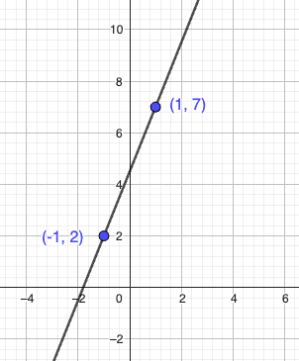
Figur 1

Spørgsmål 2: Lineære sammenhænge

Forklar hvad der forstås ved den lineære funktion $f\left(x\right)=ax+b$.

Forklar hvordan funktionen kan benyttes til at beskrive sammenhænge i virkeligheden. Tag udgangspunkt i oplysningerne nedenfor med henholdsvis Tages trappevaskefirma og Prebens trappevaskefirma.

Tages trappevaskefirma koster 2 kr. pr. trappetrin samt 150 kr. i startgebyr. I tabellen ses sammenhæng mellem antal trappetrin og prisen (i kr.)

Antal trappetrin | 10 | 20 | 30 | 40
Pris (kr.) | 170 | 190 | 210 | 230

Prebens trappevaskefirma har følgende tilbud
20 trappetrin koster 180 kr.
40 trappetrin koster 260 kr.

Sammenhængen mellem antal trappetrin og prisen kan beskrives med en lineær funktion $f\left(x\right)=ax+b$

hvor $x$ er antal trappetrin og $f\left(x\right)$ er prisen (i kr.)

Spørgsmål 3: Eksponentielle sammenhænge

Forklar om den eksponentielle funktion $f\left(x\right)=b ∙ a^{x}$

Forklar om begreberne fremskrivningsfaktor, vækstrate og fordoblingskonstant.
Inddrag figur 1 i din forklaring.

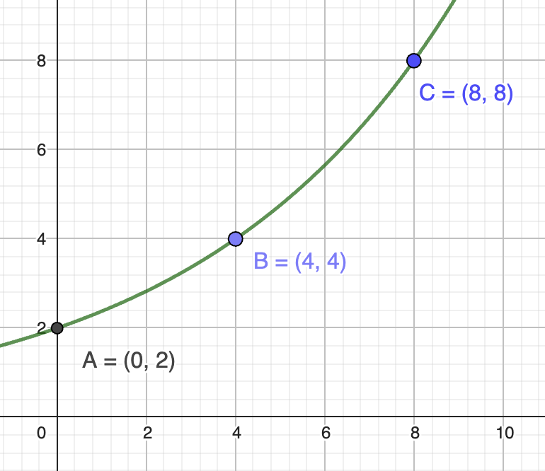
Figur 1

Spørgsmål 4: Eksponentielle sammenhænge

Forklar hvad der forstås ved den eksponentielle funktion $f\left(x\right)=b ∙ a^{x}$

Forklar sammenhængen mellem den eksponentielle funktion og kapitalformlen
$K=K_{0}∙{(1+r)}^{n}$.

Tag udgangspunkt i oplysningerne nedenfor med henholdsvis Erna og Margrethe.

Erna har vundet 10000 kr. i lotto. Erna sætter de 10000 kr. i BankNord, hvor de står til en fast rente på 3% pr. år.

Margrethe har også vundet 10000 kr. i lotto. Margrethe sætter de 10000 kr. i BankSyd, hvor renten desværre er negativ på -3% pr. år.

Spørgsmål 5: Kombinatorik og sandsynlighed

Forklar formlen $K\left(n,r\right)= \frac{n!}{\left(n-r\right)!∙r!}$ og hvordan den anvendes. Du kan tage udgangspunkt i eksemplet herunder.

På en playliste er der 17 sange. Du har tid til at høre 6 sange og rækkefølgen har ikke betydning. Brug formlen og forklar på hvor mange måder der kan vælges 6 sange ud af playlisten.

Forklar begreberne udfaldsrum, sandsynlighedstabel og symmetrisk sandsynlighedstabel. Tag udgangspunkt i oplysningerne nedenfor om roulettespillet.

Forklar hvordan man beregner sandsynligheden for en hændelse, hvor du tager udgangspunkt i formlen:

$$p=\frac{antal gunstige}{antal mulige}$$

Roulettespil

Der er et roulettespil med 8 felter, hvor alle 8 felter har samme sandsynlighed.
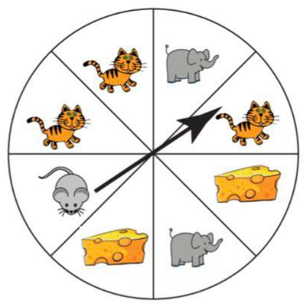

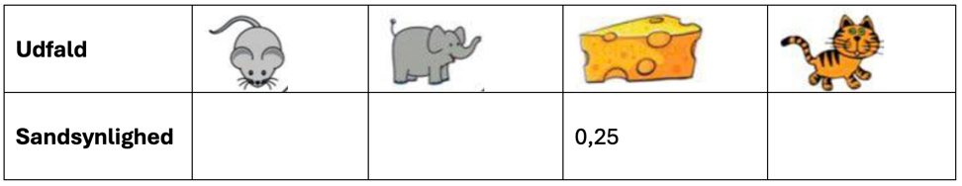
Figur 1

Spørgsmål 6: Statistik

Forklar om ugrupperet og grupperet statistik. Tag udgangspunkt i oplysningerne nedenfor om skostørrelse i en klasse samt aldersfordeling for en gruppe gymnasielærere.

Skostørrelse i en klasse
I en klasse er der 13 elever. Eleverne har følgende skostørrelse.

34 – 35 – 35 – 36 – 37 – 38 – 38 – 39 – 39 – 40 – 40 -42 - 43

Brug tabel med skostørrelse og forklar begreberne middelværdi, kvartilsæt og boksplot.

Alderfordeling for en gruppe gymnasielærere
Nedenfor er en tabel med grupperede datasæt viser aldersfordeling for en gruppe lærere på et gymnasie.

Forklar hvordan man kan bruge tabellen til at lave statistik på datasættet

interval | Hyppighed i antal | Frekvens i % | Kumuleret frekvens i %
[20 ; 30[ | 5 | 7,1 | 7,1
[30 ; 40[ | 19 | 27,1 | 34,2
[40 ; 50[ | 12 | 17,1 | 51,3
[50 ; 60[ | 20 | 28,6 | 79,9
[60 ; 70[ | 14 | 20 | 99,9

Spørgsmål 7: Geometri. Retvinklede trekanter

Beskriv den retvinklede trekant. Forklar om Pythagoras’s sætning $a^{2}+ b^{2}= c^{2}$

Forklar om enhedscirklen og om formler der kan anvendes til at beregne vinkler og sider i retvinklede trekanter.

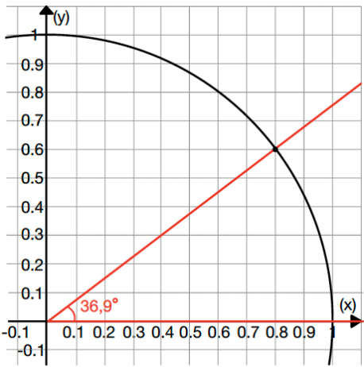
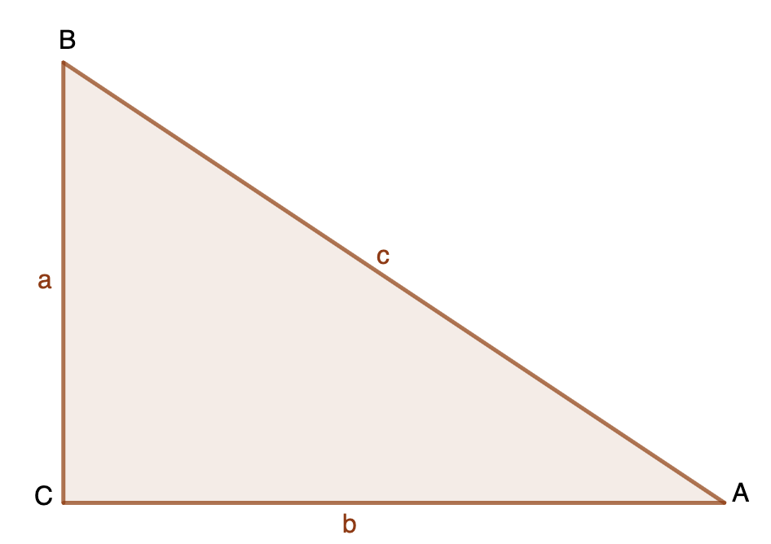

Spørgsmål 8: Geometri. Sinusrelationerne.

Forklar forskellen mellem retvinklede trekanter og vilkårlige trekanter.

Forklar hvordan man ved brug af sinusrelationerne kan bestemme sider og vinkler i vilkårlige trekanter. Kom herunder kort ind på, hvordan sinusrelationerne blev anvendt i projektet ”Trigonometri: Sinusrelationer og landmåling”.

Derudover skal du gennemgå beviset for den ene af de tre sinusrelationer $\frac{sin⁡(A)}{a}=\frac{sin⁡(C)}{c}$

